Главное управление МЧС России по Республике Башкортостан

ПАМЯТКА ПО ЗАЩИТЕ ОТ УКУСА КЛЕЩЕЙ
Собираясь в лес, необходимо одеться так, чтобы уменьшить возможность заползания клещей под одежду. Рекомендуется проводить само - и взаимоосмотры для обнаружения прицепившихся клещей (каждый час).
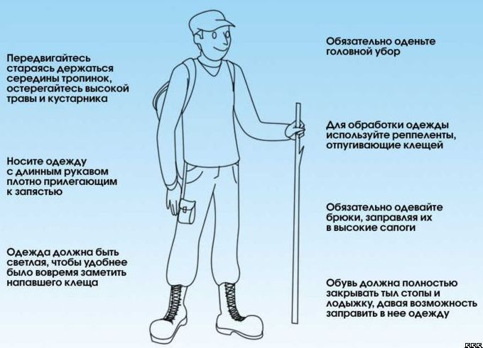
Чаще клещи присасываются в места, где наиболее нежная кожа: подмышечные впадины, волосистую часть головы, шею. Заразиться клещевым энцефалитом можно не только при укусе клеща, но и при его раздавливании, так как вирус может попасть в организм человека через микротрещины на руках. Заражение может произойти и при употреблении в пищу сырого (не кипяченого) молока коз и приготовленных из него без термической обработки продуктов.
В лесу не рекомендуется садиться или ложиться на траву. Для выбора места стоянки в лесу предпочтительны сухие сосновые леса с песчаной почвой или участки, лишенные травянистой растительности.
После возвращения из леса необходимо провести полный осмотр тела, одежды. Нельзя заносить в помещение свежесорванные цветы, ветки, верхнюю одежду и другие предметы, на которых могут оказаться клещи. Если в доме есть домашние животные, их необходимо в период активности клещей обрабатывать средствами против эктопаразитов в форме капель на холке. Животных следует регулярно осматривать и, при необходимости, удалять клещей.
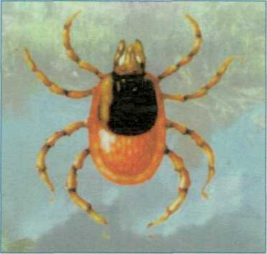
Надежной мерой защиты от клещевого энцефалита являются прививки, которые в обязательном порядке делают лицам, постоянно работающим в возможных очагах поражения (геологи, топографы, лесники), остальным - на добровольной основе. Прививки должны быть закончены за 14 дней до выхода в очаг. За это время у человека вырабатывается иммунитет. Если клеща не удалось сохранить и доставить на исследование в лабораторию, то для профилактики заболевания следует приобрести в аптеке противоклещевой иммуноглобулин.

Первые признаки заражения клещевым энцефалитом у человека
Инкубационный период от 1 до 30 дней. Заболевание начинается внезапно с озноба, быстрого повышения температуры тела до 38-39 ^{о} С, которая держится 5-10 дней; беспокоит головная боль, слабость, нарушение сна, тошнота, лицо и глаза становятся красными; на 3-5 день болезни развивается поражение нервной системы: заторможенность, сонливость, бред, галлюцинации, двигательное возбуждение, иногда судороги; характерным признаком клещевого энцефалита является нарушение дыхания, которое может закончиться полной остановкой и смертью больного.
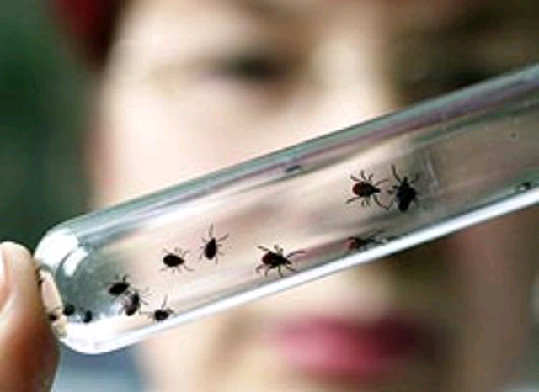
Нужно помнить, что только 7-10% клещей являются переносчиком данного вируса. А также клещи переносят очень опасное заболевание клещевой борелиоз, прививки от которой не создана.
По внешнему виду инфицированность клеща определить невозможно, необходимо провести лабораторное исследование. Клеща в стеклянном флаконе, закрытом плотной крышкой необходимо доставить в лабораторию ФГУЗ «Центр гигиены и эпидемиологии в Республике Башкортостан» по адресу: г. Уфа, ул. Шафиева, 7, (тел.: 8 (347) 287-85-00). Прием с 9 до 16 часов ежедневно.

